Информационно- контролирующий раздел рабочей тетради по контрклину
Классификация управленческих решений представлена на рисунке 1.
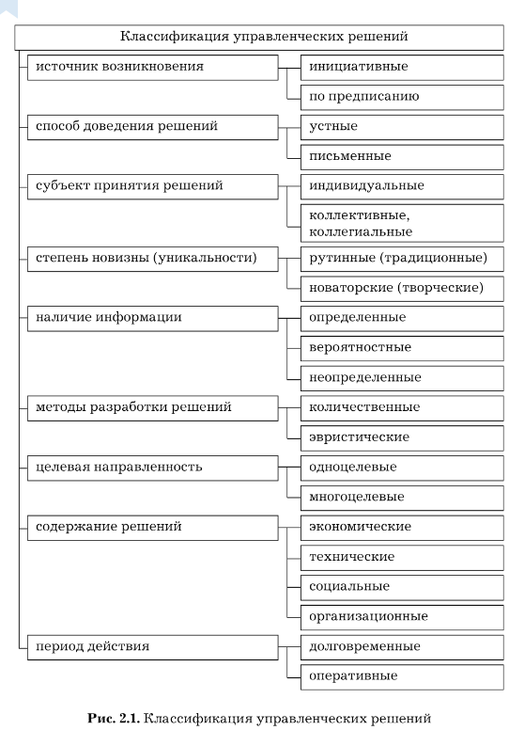

Рис.1- Классификация управленческих решений

Задания для решений и обсуждений

Задание 1.
Приведите примеры принятия решения из личного опыта, основываясь на нормативном и дескриптивном подходе процесса принятия решений. Можно ли такой подход применять в управлении?
Задание 2.
Если рассматривать уровни управления в соответствии с представленными на рисунке 2, то как можно соотнести модели принятия решений в соответствии с уровнями управления? Представьте наглядно и обоснуйте.
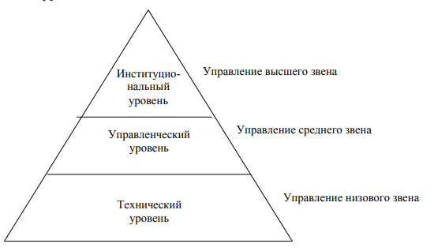
Рис.2 Уровни управления в организации

Задание 3
А. Файоль определяет управление следующим образом: "УПРАВЛЯТЬ значит - предвидеть, организовывать, распоряжаться, координировать и контролировать;
Приведите примеры управленческих решений в соответствии с функциями управления, предложенными А.Файолем . Заполните таблицу 1

Таблица 1 Функции управления по Файолю и примеры управленческих решений
Функция управления | Пример управленческих решений

Задание 4
Одна из классификаций управленческих решений представлена на рисунке 1. Приведите 2 примера управленческого решения в соответствии с предложенной классификацией

__________________________________________________________________________________________________________________________________________________________________________________________________________________________________________________________________________________________________________________________________________________________________________________________________________________________________________________________________________________________________________________
Задание 5.
Охарактеризуйте в соответствии с рисунком 2 следующие управленческие решения. Заполните таблицу 2
Управленческие решение | Реализуемая функция управления по А. Файолю | Характеристики УР согласно рис1
- Смена основного поставщика сырья по причине увеличения процента брака

- Внедрение системы автоматизированного отслеживания товара с момента заказа до момента отгрузки покупателю

- Покупка упаковочного оборудования

- Распределение прибыли между участниками общества

- Установка программного обеспечения, отслеживаемого работу на компьютере
- Установление надбавки за нулевой процент брака готовой продукции по окончанию месяца

Задания для решений и обсуждений
Задание 6
Как вы думаете, могут ли критерии противоречи ть друг другу? Приведите пример
_________________________________________________________________________________________________________________________________________________________________________________________________________________________________________________________________________________________________________________________________________________________________________________________________
Задание 7.
Расставьте в порядке важности критерии принячтия управленческих решений, где 1- наиболее важное, 10- наименее важное согдасно нумерации, предложенной в начале параграфа.

1 10
От чего может зависить данный порядк?
_____________________________________________________________________________________________________________________________________________________________________________________________________________________________________________________________________________________________________________________________________________________________________________________________________________________________________________________________________________________________________________________________

